ПРИЛОЖЕНИЕ
к решению Собрания
депутатов города Троицка
от 26.03.2015г. № 44

Текст
на мемориальной доске Матюхину Ивану Петровичу

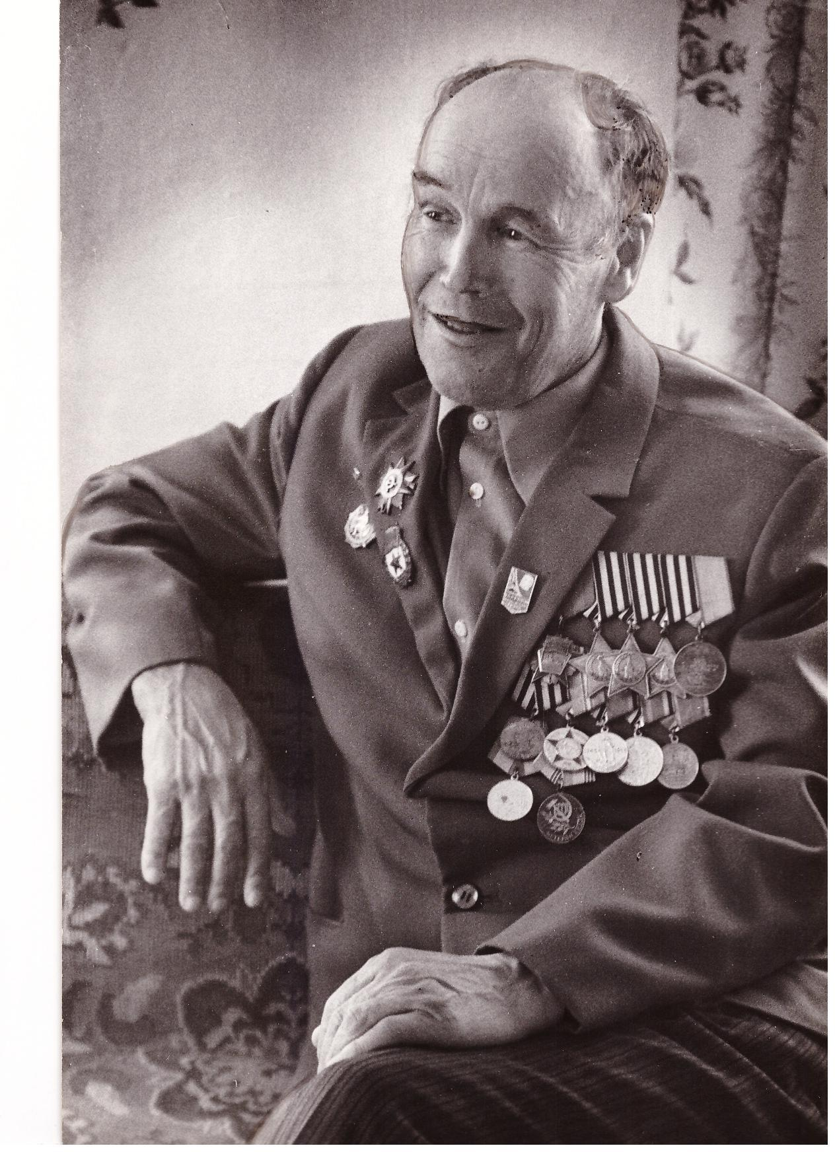
В этом доме
в период с 1990 года по 10 февраля 2015 года
проживал полный кавалер ордена Славы,
инвалид Великой Отечественной войны
2-й группы (по ранению),
Почетный гражданин Троицкого района

Матюхин Иван Петрович

27.09.1922-10.02.2015

